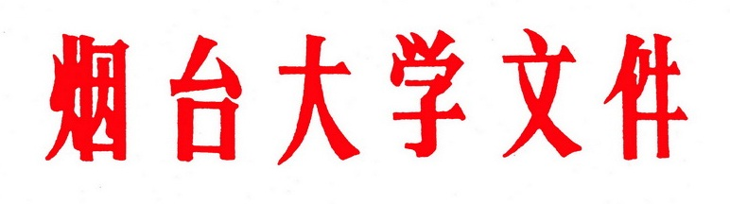

烟大校发〔2012〕90号

关于授予李洪霞等同学“烟台大学自强不息先进个人”荣誉称号的决定

为树立在校大学生学习的楷模，发挥家庭经济困难优秀大学生的典型示范作用，教育引导广大学生自强不息，乐观向上，刻苦学习，发奋成才，努力成长为中国特色社会主义事业建设者和接班人，在各学院推荐、学校评审的基础上，经研究，决定授予经济管理学院李洪霞等25名同学2012年度“烟台大学自强不息先进个人”荣誉称号，并给予表彰奖励。
希望受表彰的同学再接再厉，在今后的工作和学习中取得更好的成绩。同时号召全校同学向他们学习，学习他们自立自强、勇于实践、励志成才的优秀品质，激发自我成长成才的主体意识，努力营造赶学先进、争创一流的良好氛围，内强素质，外塑形象，以良好的精神状态、饱满的学习热情，为培育良好学风校风，推进和谐校园建设做出贡献。

附件：2012年度“烟台大学自强不息先进个人”名单

烟 台 大 学
二〇一二年十二月十八日

附件：

2012年度“烟台大学自强不息先进个人”名单

姓名 | 性别 | 年级 | 学 院 | 专 业
李洪霞 | 女 | 2010级 | 经济管理学院 | 会计学
曹丹妮 | 女 | 2010级 | 化学化工学院 | 高分子材料与工程
张 红 | 女 | 2011级 | 土木工程学院 | 给排水科学与工程
高黎黎 | 女 | 2009级 | 环境与材料工程学院 | 金属材料工程
姚亚楠 | 女 | 2011级 | 生命科学学院 | 生物工程
梁 娟 | 女 | 2009级 | 土木工程学院 | 土木工程
李 琦 | 女 | 2010级 | 计算机学院 | 计算机科学与技术
徐瑞耀 | 女 | 2011级 | 生命科学学院 | 生物科学
李佳臻 | 女 | 2011级 | 法学院 | 法学
唐广凯 | 男 | 2010级 | 计算机学院 | 自动化
臧贻德 | 男 | 2010级 | 机电汽车工程学院 | 机械设计制造及其自动化
孙 红 | 女 | 2010级 | 药学院 | 药学
占东豪 | 男 | 2010级 | 海洋学院 | 海航技术
许家浩 | 男 | 2009级 | 人文学院 | 新闻学
路荣斌 | 男 | 2010级 | 国际教育交流学院 | 对外汉语
张青竹 | 女 | 2010级 | 环境与材料工程学院 | 环境材料工程
赵旭日 | 男 | 2010级 | 机电汽车工程学院 | 机械设计制造及其自动化
高 燕 | 女 | 2011级 | 药学院 | 药学
胡英东 | 男 | 2009级 | 建筑学院 | 艺术设计
骆丹芬 | 女 | 2010级 | 艺术学院 | 音乐学
朱国敏 | 女 | 2011级 | 经济管理学院 | 会计学
王 宁 | 女 | 2009级 | 光电信息科学技术学院 | 电子信息工程
宗先鹏 | 男 | 2010级 | 数学与信息科学学院 | 数学与应用数学
王长擂 | 男 | 2009级 | 光电信息科学技术学院 | 应用物理学
姚越善 | 男 | 2010级 | 外国语学院 | 朝鲜语

烟台大学办公室 2012年12月19日印发

